**Игра «МОРСКОЙ БОЙ". «МАТЕМАТИЧЕСКИЙ КАЛЕЙДОСКОП»**

**учитель Бойко А.А.**

Цель урока:

Повторение и проверка пройденного материала в игровой форме.

Способствовать развитию эрудиции учащихся, интереса к предмету.

Ход игры

Порядок проведения и правила игры

Игра представляет собой производную от игр "Морской бой" и "Брейн-Ринг". В игре принимают участие две (и более) команды. Каждая команда сидит за отдельным игровым столом. Действия игры происходит на игровом поле. Расстановка кораблей на игровом поле известна только ведущему. Количество баллов в каждой клетке равно сложности вопроса по теме, указанной в вертикали поля и количеству секунд, отпущенному на обдумывание ответа.

Та команда, которой выпало по жребию начать игру, "стреляет" первой - называет ведущему координаты выстрела. Если на этой клетке есть корабль, он "подбит" или "ранен" (в зависимости от типа корабля). Вне зависимости от наличия корабля в клетке, команде, делающей выстрел, задается вопрос по теме, указанной в горизонтали поля.

Если ответ верен, очки в клетке зачисляются ей в "плюс". При попадании в корабль насчитывается +50 баллов. Если ответ не верен или команда не отвечает, очки ей не начисляются, а вопрос передается соперникам на тех же условиях. Если же и они не отвечают, то просто делают ход, а ведущий зачитывает ответ.

**Корабли:**

линкор — прямоугольник в 4 клетки;

два крейсера — прямоугольники в 3 клетки;

три миноносца — прямоугольники в 2 клетки;

четыре подводные лодки — квадратик в одну клетку.

Темы игры:

А – задачи о сказочных героях

Б – математические ребусы

В – математические шарады

Г – задачи в стихах

Д –задачи на смекалку

Побеждает команда набравшая большее количество баллов.

**Задачи о сказочных героях:**

1. Буратино купил папе Карло куртку за 50 сольдо, башмаки за 30 сольдо и шляпу за 20 сольдо. Хватит ли ему одной золотой монеты, если золотая монета — это 100 сольдо?

2. Кот Матроскин и Шарик решили сделать бутерброды. Матроскин порезал батон и получил 15 кусков булки, а Шарик нарезал 45 кусков колбасы. Сколько у Шарика осталось кусков колбасы, если на каждый бутерброд понадобилось по два куска?

3. Змей-Горыныч унёс из Киева 50 человек. Добрыня Никитич спас 10 человек, Илья Муромец — 25 человек, а остальных спас Алёша Попович. Сколько человек спас Алёша Попович?

4. За один день жевуны приносили злой волшебнице Гингеме дань в 35 мышей. Один раз жевуны принесли 23 мыши. Сколько мышей им осталось принести для Гингемы?

5. Карлсон летел к Малышу. Сначала он пролетел 23 метра, потом ещё столько же, потом ещё 12 метров. Сколько метров он пролетел?

6. Иван-царевич совершил 32 поездки в тридесятое царство и на 16 поездок меньше — в тридевятое царство. Сколько поездок он совершил в тридевятое царство?

7. У Красной Шапочки 30 пирожков. Она угостит пирожками волка, охотника и бабушку. Всем даст поровну. Сколько пирожков достанется каждому?

8. Винни-Пух в подарок для Пятачка купил 4 шарика по 5 рублей каждый. Сколько денег заплатил Винни-Пух за все шарики?

9. Незнайка купил 5 машинок и заплатил 20 рублей. Сколько рублей стоит одна машинка?

10. У Пьеро было 23 конфеты, у Мальвины на 10 конфет больше, чем у Пьеро, а у Буратино — на 8 конфет меньше, чем у Мальвины. Сколько всего конфет?

11.Пьеро знает 100 песен. Он уже пропел для Мальвины 40 песен. Сколько песен ему ещё надо пропеть?

12. Карлсон купил 9 банок варенья по 3 рубля. А Малыш — 7 банок по той же цене. Сколько денег всего истратили?

13. Летела стая. В стае — 48 гусей. Несколько гусей отстало, их было в 6 раз меньше. Сколько гусей осталось в стае?

14. 4 гнома наливали воду в бочку. В бочке оказалось 36 литров. Сколько налил каждый гном, если они работали одинаково?

15. Золушка постирала платья мачехи и сестер. Всего 18 штук. Сколько платьев было у каждой, если было поровну?

16. В один прекрасный день Коту-в-сапогах пришлось обувать сапоги 13 раз. И каждый раз он тратил на это 2 минуты. На обувание сапог Кот-в-сапогах тратит на 8 минут меньше, чем на снятие сапог. Сколько кот в сапогах потратил в этот день на снятие сапог?

17. Осенью Белоснежка и семь гномов собирали в саду урожай. Они набрали 4 корзины по 20 яблок и 5 корзинок по 15 груш. Сколько всего фруктов собрали гномы?

18.У Буратино было пять монет. Сколько монет останется у Буратино, если он купит четыре яблока по пол монеты каждое?

19. Мальвина задала Буратино 8 примеров и 5 задач. Буратино решил 2 задачи и 7 примеров. Сколько всего заданий осталось выполнить Буратино?

**Математические ребусы**

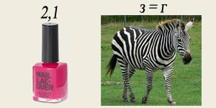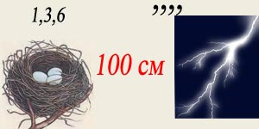

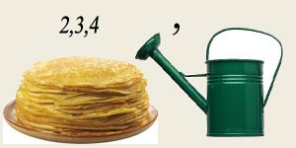





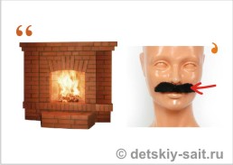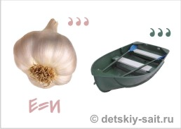

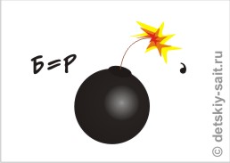

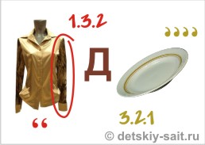

**Математические шарады**

1. Он грызун не очень мелкий,

Ибо чуть побольше белки.

А заменишь «У» на «О» -

Будет круглое число.

**(Сурок - сорок)**

1. С буквой «Р» - с овцы стригут,

В нити прочные прядут.

А без «Р» - нужна для счёта,

Цифрой быть - её работа.

**(Шерсть - шесть)**

1. Число я меньше десяти.

Меня тебе легко найти.

Но если букве «Я» прикажешь рядом встать,

Я всё: отец, и ты, и дедушка, и мать.

**(Семь- семья)**

1. Рождаюсь на мебельной фабрике я

И в каждом хозяйстве нельзя без меня.

Отбросишь последнюю букву мою -

Названье большому числу я даю.

**(Стол - сто)**

1. Я с «Л» смягчённым - под землёй,

Бываю каменный и бурый.

А с твёрдым - в комнате твоей

И в геометрии фигура.

**(Уголь - угол)**

1. С «К» - фигура без углов,

С «Д» - дружить с тобой готов.

**(Круг - друг)**

**Задачи в стихах**

***Улов***

На рыбалке был Вадим.

Вот улов его:

Налим, лещ, карасик,

3 линя,5 плотвичек,уклея,

Щучка. 2x2 бычка,

2 красавца-судачка,

6 подустов,7 бершей,

8 маленьких ершей,

9 добрых окуньков.

Да!

Хороший был улов.

Вы же

Вместе всё сложите.

Сколько рыбок всех?

Скажите!

**(49)**

***Сбор клубники***

На даче тёти Вероники

Всего две грядочки клубники.

Но нежных ягод из села

Она три пуда привезла.

Да чтоб до города в пути

Их невзначай не растрясти -

Везла в машине налегке

По два кило лишь в туеске.

А сколько, кто сказать готов,

Таких набралось туесков?

**(24)**

***Покупка***

Двенадцать метров нынче я

Купил верёвки для белья.

Но третью часть её Наталке

Пришлось отрезать на скакалки.

Шестую часть внучок Лука

На поводок взял для щенка.

А ты теперь подумай малость -

Какой длины она осталась?

**(6 метров)**

***Бублики***

С низкой бубликов с утра

Вышла Лора со двора.

А в пути она подряд

Угощала всех ребят.

3x3 - дала Тамаре.

На 4 меньше - Кларе.

Пару бубликов - Антошке.

2x2 - дала Тимошке.

Маше - 5. 3 штучки - Свете.

И последний бублик - Пете.

Сколько было у Лариски

Этих бубликов на низке?

**(29 бубликов)**

Восемь зайцев поневоле

Побежали быстро в поле.

Эти зайцы – беляки

Прихватили колоски.

Ноша их невелика:

Каждый взял два колоска.

Десять грустных лягушат

Под кустом сидят, молчат;

Комаров принести хотели,

Да нечаянно их съели.

Но учитель не суров:

Если каждый съел по паре –

Будет меньше комаров!

Зайцы по лесу бежали,

Волчьи следы по дороге считали.

Стая большая волков здесь прошла.

Каждая лапа в снегу их видна.

Оставили волки 80 следов.

Сколько, скажите, здесь было волков?

Для поливки огорода

Папа воду приносил.

- Ну-ка, дочка, сосчитай-ка,

Он Танюшку попросил.

- Я принёс 16 вёдер,

Каждый раз по два ведра.

Сколько раз сходил я к речке?

Сосчитать Таня должна.

**Задачи на смекалку**

1. Шел человек в город и по дороге догнал трёх своих знакомых. Сколько человек шло в город? (4)

2. Шел человек в город, а навстречу ему шло четверо его знакомых. Сколько человек шло в город? (1)

3. Мне навстречу бежали поросята: один впереди двух, один между двух и один сзади двух. Сколько всего бежало поросят? (3)

4. Сидят белки на ветках, против каждой белки 2 белки. Сколько их всего? (3)

5. На столе лежат 3 карандаша разной длины. Как удалить из середины самый длинный карандаш, не трогая его? ( Переложить один из крайних карандашей с одной стороны на другую)

6. У трех братьев по две сестры. Сколько всего детей в семье? (5)

7. На грядке сидят 6 воробьев, к ним прилетели еще 5. Кот подкрался и схватил одного. Сколько птиц осталось на грядке?

8. Пара лошадей пробежала 40 км. По скольку километров пробежала каждая лошадь?

9. Старинная загадка. Человек должен перевезти волка, козу и капусту с одного берега реки на другой в лодке. Но в лодке помимо человека еще помещается только 1 персонаж. В присутствии человека никто никого не съедает, но если оставить одних волка и козу, то волк съедает козу, если оставить одних капусту и козу, то коза съест капусту. Как человеку перевезти всех трех персонажей и чтобы никто никого не съел?

Ответ

Сначала человек должен перевезти козу, волк капусту не ест. Далее он перевозит капусту и тут же обратно забирает козу, после чего перевозит волка и оставляет его вместе с капустой. Затем перевозит козу.

10.Угадайте, сколько в комнате находится кошек, если в каждом из 4 углов комнаты сидит по 1 кошке, напротив каждой кошки находится по 3 кошки, на хвосте у каждой кошки сидит 1 кошка.

Ответ

В комнате всего 4 кошки. Тогда получится, что напротив каждой кошки по 3 кошки и каждая кошка сидит на своем хвосте.